课程名称： 电子电路设计（A）
姓名： 学号： 班级 ： 教师签名：
桌号： 实验地点：
预习（20） | 过程（50） | 报告（30） | 评分
实验时间： 2 0 年 月 日

【实验项目】：实验四 手工设计单面印制板
【实验目的】

【实验内容】
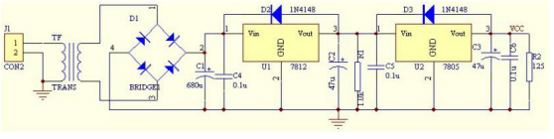

【实验步骤】

【实验结果】

【思考题】
- 在印刷电路板中，焊盘与过孔的作用有什么不同？

2.布线时，为什么有时要对电源线和地线的线宽进行加宽处理？

